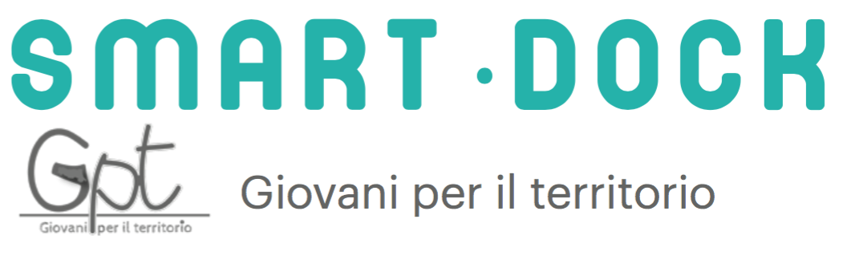
A UN FIUME DI MUSICA IL BLUES È DI CASA
Giovedì 14 luglio aperitivo musicale con The Bluesman acustic
(Blues, Country, Swing)

Il blues sbarca a Un Fiume di Musica, per l’iniziativa musicale estiva di Smart Dock a Ferrara. giovedì 14 luglio, dalle 19, il tratto di darsena di fronte a palazzo Savonuzzi (via Darsena 57) si trasformerà in una piazza sul fiume grazie all’aperitivo musicale organizzato dalla Scuola di Musica Moderna-Associazione Musicisti di Ferrara, la motonave Nena e l’Osteria dal 1997 di via De Romei. A suonare, questa volta, usando la motonave Nena come palco, sarà il gruppo The Bluesmen Acoustic,con Roberto Formignani per chitarra e voce, Massimo Mantovani alle tastiere, Roberto Poltronieri al basso e Lele Barbieri alla batteria.

La passione per il blues comincia per Roberto Formignani (chitarra, voce) e Antonio D’Adamo (armonica) nel 1981 quando fondano The Mannish Blues Band, gruppo con cui ottengono riconoscimenti a livello nazionale (Quelli Della Notte, Pistoia Blues, Milano Blues festival, Aventino Blues, Imola Blues, Ravenna Blues). Ma il progetto The Bluesmen nasce nel 1993, con l’apporto fondamentale di una nuova base ritmica composta da Bruno Corticelli (basso) e Daniele Barbieri (batteria), che stimola il quartetto a rivisitare in maniera personale i classici del blues in veste acustica. Il primo lavoro della band si concretizza nel 1996, producendo con l’etichetta Musicando il disco blues-swing acustico Intrepido Blues.
Nel 2002 il gruppo si presenta con un sound rinnovato ed energico grazie al drumming di Roberto Morsiani, e attingendo dalla ventennale esperienza nell’ambito della musica blues, propone un nuovo lavoro prodotto dal Comune di Ferrara – Assessorato alle Politiche e Istituzioni Culturali, dal nome The Bluesmen. Nel 2005 la prematura scomparsa di Antonio D’Adamo, porta la band a un’ulteriore scelta stilistica con l’inserimento di Massimo Mantovani al piano e, con questa formazione, inizia anche la collaborazione con Dirk Hamilton. Nella primavera del 2006 Dirk Hamilton and the Bluesmen fanno uscire il CD-DVD live per la Akarma – Comet record dal titolo Sometimes ya’ leave the blues out on the road.
Nell’agosto 2007 il gruppo The Bluesmen registra Wild in the Country, che contiene 11 brani di cui 9 inediti firmati da Roberto Formignani, uno dei quali insieme a Dirk Hamilton. Con il cd esce un 45 giri in vinile in tiratura limitata accoppiato alle prime mille, che contiene un ulteriore brano inedito, dedicato all’amico armonicista scomparso. Nel 2008 la band vede un’ulteriore sostituzione: Roberto Poltronieri al basso elettrico. Noto polistrumentista, ha infatti collaborato alle registrazioni di Wild In The Country, suonando la pedal steel guitar. Nel 2011 esce il cd prodotto dall'Associazione Musicisti di Ferrara dal titolo Rebels, che contiene 12 brani originali. La collaborazione con Dirk Hamilton si fa sempre più intensa, con tre brani cantati dal songwriter americano, che è anche coautore di 5 canzoni.
Il nuovo lavoro discografico della band uscito nell'aprile 2015 si chiama Find Yourself e contiene 9 brani originali ed una cover.
Avvalendosi della collaborazione di Lele Barbieri alla batteria, il gruppo si ripresenta oggi anche in veste acustica proponendo versioni riarrangiate dei brani originali.

